
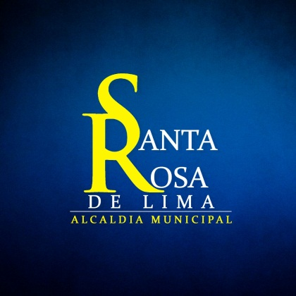

INFORME CORRESPONDIENTE AL MES DE FEBRERO 2019

Departamento: Prensa y Comunicaciones

Fecha: 12/4/2019

OBJETIVO N°1: REALIZAR LA DIFUSION DENTRO DE LA COMUIDAD LIMEÑA, DE LAS ACTIVIDADESMAS RELEVANTES DESARROLLADAS POR LA MUNICIPALIDAD.

SE DETALLA EVENTOS CON COBERTURA DURANTE EL MES DE ENERO:
N°1: SE DETALLAN PUBLICACIONES EN LA PAGINA DE LA ALCALDIA MUNICIPAL.
META N°1: NO ALCANZADA POR FALTA DE EQUIPO (VIDEO CAMARA)

OBJETIVO N°2 CREAR Y ESTABLECER UN MEDIO DECOMUNICACION QUE PERMITA DAR A CONOCER INFORMACION DE CARÁCTER MUNICIPAL TANTO A LOS SERVIDORES MUICIPALES COMO AL PUBLICO QUE VISITA LA ALCALDIA.
META N°2: NO ALCANZADA POR FALTA DE TINTA PARA IMPRESORA

